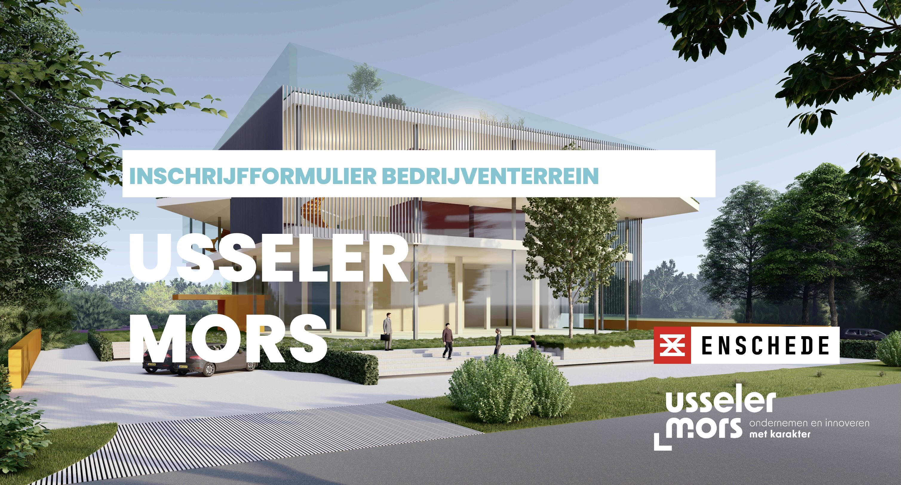

Inschrijver verklaart door het ondertekenen van dit formulier:
→ Kennis te hebben genomen van het “Uitgiftebeleid Werklocaties Enschede” en akkoord te gaan met alle voorwaarden en procedures waaronder de inschrijving, reservering, verkoop en integriteitsscreening op grond van de Wet Bibob. Alle voorwaarden en formulieren zijn te downloaden via de website: www.usselermors.nl
→ De betreffende kavel als eindgebruiker te zullen gebruiken.

1. Algemene gegevens

Bedrijfsnaam: _____________________________________________
KvK-nummer: _____________________________________________
Contactpersoon: ___________________________________________
E-mailadres: ______________________________________________
Telefoonnummer: __________________________________________
Adres: ___________________________________________________
Postcode en Woonplaats_____________________________________

Aanvullende gegevens bedrijf
Milieucategorie: ____________________________________________
SBI Code: ________________________________________________
Bedrijfsactiviteit: ___________________________________________

Aan de hand van deze gegevens doet de gemeente een globale check of uw bedrijf qua bestemming past op de door u aangegeven kavel. De door u ingevulde gegevens worden daarvoor naast de bestemmingsomschrijving in het bestemmingsplan of omgevingsplan en het kavelpaspoort gelegd.
De gemeente vindt het wenselijk dat u zelf eerst onderzoek doet naar de vestigingsmogelijkheden van uw bedrijf op de door u aangegeven kavel. Informatie over de vestigingsmogelijkheden zijn te vinden in het kavelpaspoort.
Als het opgegeven bedrijf naar het oordeel van de gemeente niet voldoet aan de vestigingscriteria, of als daarover getwijfeld wordt, krijgt u daarvan bericht van de gemeente en wordt u in de gelegenheid gesteld om daarop te reageren. Daarna krijgt u bericht of u definitief wel of niet in aanmerking kunt komen voor deelname aan de selectie.

2. Kavelvoorkeur
Er worden meerdere kavels tegelijk aangeboden. U mag voor meerdere kavels inschrijven. U kunt echter slechts voor één kavel in aanmerking komen. De actuele beschikbaarheid van de kavels vindt u op: https://www.usselermors.nl/kavels/. Houd er rekening mee dat als een kavel “onder optie” staat, deze niet meegenomen als voorkeurskavel.
Let op: kavels mogen niet worden gesplitst.
Deze inschrijving is voor kavel(s):
Voorkeur | Kavelnummer
1
2
3
4
5
6
7
8
9
10
Als u zich voor meerdere kavels inschrijft, geef dan in de tabel de volgorde van uw voorkeur aan (1 = hoogste voorkeur, 2 = tweede voorkeur, enzovoort).

3. Basiscriteria – Geschiktheidseisen

Dit zijn de minimale vereisten om voor een kavel in aanmerking te komen.
Criterium | Bewijsstuk aan te leveren door aanvrager
Inschrijving bij KvK | Uittreksel KvK
Akkoord met verkoopprijs en kavelgrootte | Ondertekening van het formulier
De kavelkoper conformeert zich aan het kavelpaspoort | Ondertekening van het formulier
Inschrijver is enige eindgebruiker van de kavel | Ondertekening van het formulier
Minimaal 30 fte per hectare | Bewijsstuk aantal fte’s

4. Gebieds- en kavelspecifieke vereisten
1. Eindgebruiker gaat door de inschrijving akkoord met verplichte deelname aan parkmanagement
2. Eindgebruiker gaat door de inschrijving akkoord met het doorberekenen van de aansluitkosten 3x80 ampère, bouwstroomkast en vastrecht van de tijdelijke aansluiting
Groothandel ¹
Logistiek ²
Kleinschalige garageboxen en bedrijfsunits (<100 m2)
Autohandel en-reparatie
(Volumineuze) detailhandel
Leisure
Horeca (tenzij ondersteunend aan aanwezige bedrijvigheid)
Consumentgerichte dienstverlening ³
3. Uitgesloten bedrijfsfuncties:

- Een groothandel is een bedrijf dat goederen in grote hoeveelheden inkoopt bij fabrikanten of leveranciers en deze vervolgens doorverkoopt aan andere bedrijven, zoals detailhandelaren.
- Een logistiek bedrijf is een onderneming die gespecialiseerd is in het verplaatsen van goederen of personen van een locatie naar een andere, gebruikmakend van verschillende transportmiddelen.
- Consumentgerichte dienstverlening verwijst naar het leveren van diensten direct aan individuele personen die deze diensten voor privédoeleinden afnemen, en niet voor hun beroeps- of bedrijfsactiviteiten.

5. Verklaring en ondertekening
Wet BIBOB
Door het invullen en indienen van dit inschrijfformulier hieronder verklaart de inschrijver:
A. ermee bekend te zijn dat een eventuele toewijzing en verkoop of uitgifte in erfpacht van een kavel afhankelijk kan zijn van de uitkomst van een eventueel Bibob-onderzoek
B. op voorhand mee te zullen werken aan een eventueel Bibob-onderzoek en bereid te zijn om de daarvoor benodigde vragenlijst(en) en formulieren aan de Gemeente te verstrekken.

In te vullen door vertegenwoordigingsbevoegd persoon bedrijf:
Naam: ________________________________________________
Functie: _______________________________________________
Hierbij verklaar ik de volgende bewijsstukken bijgevoegd te hebben:
 Uittreksel KvK
 Bewijsstuk aantal FTE werkzaam in bedrijf

Datum: ________________________________________________
Handtekening: __________________________________________

De gemeente Enschede gebruikt de contactgegevens alleen voor de toewijzing van de kavels en het opmaken van de reserverings- en koop- of erfpachtovereenkomst. De gegevens worden bewaard en vernietigd overeenkomstig de daarvoor geldende wet- en regelgeving. Op de door u verstrekte gegevens is de privacyverklaring van de gemeente Enschede van toepassing. Zie: https://www.enschede.nl/privacy.


CONTACT
Gemeente Enschede
Postbus 20
7500 AA Enschede
www.enschede.nl/bedrijventerrein-usseler-mors
Jacqueline Achterhuis
Makelaar bouwkavels
usselermors@enschede.nl
www.usselermors.nl

